Солтүстік Қазақстан облысының білім басқармасы
«Петропавл кәсіптік колледжі» КММ
Управление образования Северо-Казахстанской области
КГУ «Петропавловский профессиональный колледж»

Методическая разработка
«Кроссворды для проверки знаний учащихся
по квалификации каменщик»»

Разработал: преподаватель специальных дисциплин
Хабдуллин Талгат Елюбаевич,

г.Петропавловск
2018г

Методическая разработка

«Кроссворды для проверки знаний учащихся
по квалификации каменщик»»

Задачи:
- проверка знаний учащихся по квалификации
каменщик;
- развитие интереса к выбранной квалификации;
- развитие самостоятельности, логического
мышления

Предмет «Специальная технология» предназначен для изучения учащимися комплекса строительных работ по возведению конструкций из различных видов каменных материалов, способах возведения каменных кладок. Для проверки теоретических знаний учащихся по предмету «Специальная технология» можно применять кроссворды. Решение кроссвордов развивает у учащихся интерес к предмету, к выбранной квалификации.

КРОССВОРД №1
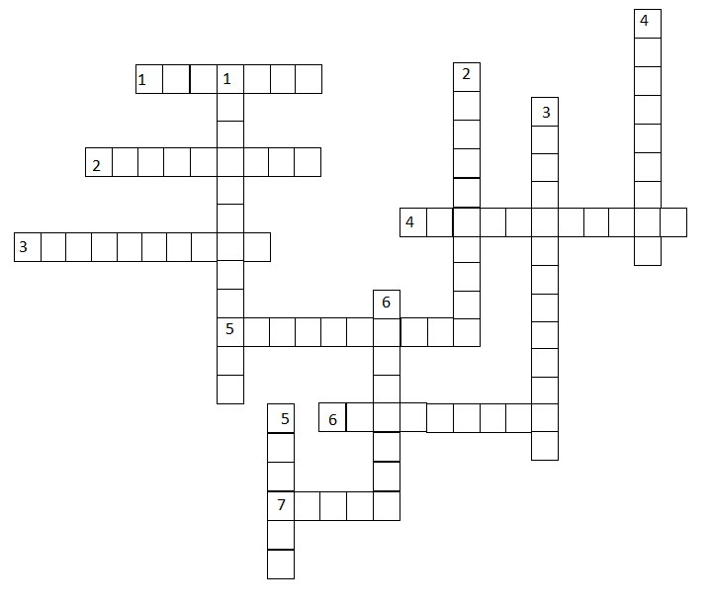

По горизонтали: 1) Элементы здания воспринимающие нагрузки от других частей здания называются… 2) Способность воспринимать действующие нагрузки; 3) Стены бывают наружные и… 4) Части здания разделяющие внутреннее пространство здания на отдельные помещения; 5) Строение специального назначения; 6) Опорная часть здания, которая передаёт нагрузку от здания на грунт; 7) Часть здания, которая защищает его от атмосферных осадков
По вертикали: 1) Способность сопротивляться опрокидыванию и сдвигу;
2) Конструкция разделяющая помещение на этажи; 3) Период службы здания, в течении которого оно не утрачивает необходимых эксплуатационных качеств; 4) Участки стен, расположенные между проёмами; 5) Открытая ограждённая площадка выступающая за плоскость наружной стены; 6) Служит для сообщения между этажами

КРОССВОРД №2

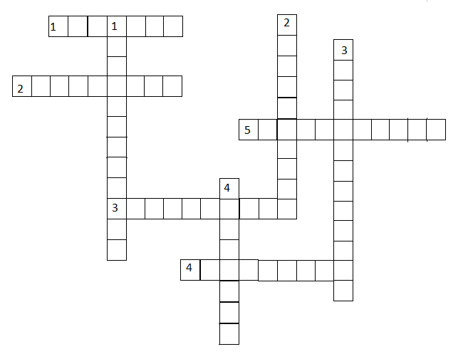

По горизонтали: 1) Элементы здания воспринимающие нагрузки от других частей здания называются… 2) Способность воспринимать действующие нагрузки. 3) Строение специального назначения. 4) Опорная часть здания, которая передаёт нагрузку от здания на грунт. 5) Часть здания разделяющая внутреннее пространство здания на отдельные помещения.
По вертикали: 1) Способность сопротивляться опрокидыванию и сдвигу.
2) Конструкция разделяющая помещение на этажи. 3) Период службы здания, в течении которого оно не утрачивает необходимых эксплуатационных качеств. 4) Служит для сообщения между этажами

КРОССВОРД №3

5

6
7
2
3
4
1
По горизонтали:
1. Шов вертикальный и ..........
2. Часть здания ограждающая помещение от внешней среды.
3. Инструмент для проверки вертикальности углов кладки.
4. Участок который выкладывают перед перерывом в работе.
По вертикали:
2. Кирпич керамический и .........
5. Инструмент для проверки горизонтальности и вертикальности кладки.
6. Кирпич уложенный между наружной и внутренней вёрстами называется........
7. Грань кирпича.

